**Малая Родина**

**Книга Памяти**

п. Новое Устье, Охотского района

Хабаровского края

___________________________________

Дополнить или изменить информацию в Книге Памяти можно через обращение

в администрацию села или заполнив форму на сайте

Malaya-rodina.ru

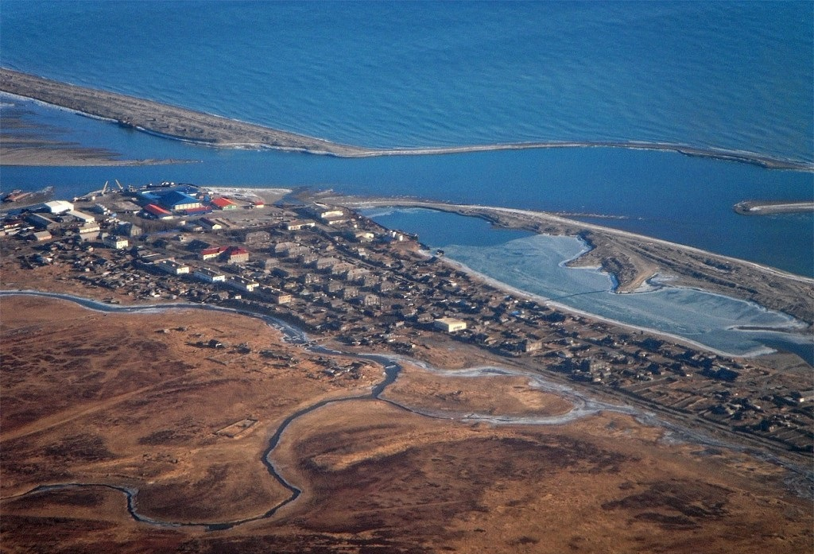

Но́вое У́стье — посёлок сельского типа в Охотском районе Хабаровского края. Административный центр сельского поселения «Посёлок Новое Устье». Расположено на побережье Охотского моря в 12 км к западу от Охотска. Граничит с Булгинским сельским поселением в юго-восточном направлении, с сельским поселением «Село Вострецово» в северо-восточном направлении.

В краевом государственном казенном учреждении «Государственный архив Хабаровского края», в научно-справочной библиотеке, в книге А.И. Алексеева «Охотск – колыбель Тихоокеанского флота» имеются сведения, что населенный пункт Новое Устье находится в «пригородах города Охотска».

Площадь территории сельского поселения составляет 3004 гектара. Границы сельского поселения «Поселок Новое Устье» описаны и утверждены Законом Хабаровского края от 28.07.2004 № 208 «О наделении поселковых, сельских муниципальных образований статусом городского, сельского поселения и об установлении их границ». (Утратил силу. - [Закон Хабаровского края от 26.05.2023 N 399](https://docs.cntd.ru/document/406673783#64U0IK)).

Административным центром сельского поселения «Поселок Новое Устье» является поселок Новое Устье.

Поселок Новое Устье – рыбацкий поселок, расположенный на левом берегу р. Охота и побережье Охотского моря, западнее р.п. Охотск, развитие которого, тесно связано с добычей и переработкой рыбных богатств Охотского моря

Для нормального жизнеобеспечения в п. Новое Устье функционируют: администрация поселения, МКОУ общеобразовательная основная школа, МКДОУ № 12, Фельшерско-акушерский пункт, сельский Дом культуры, отделение почтовой связи, ПАО «Ростелеком», ООО «Энергетик», рыболовецкая артель «ИНЯ», аптечный киоск, три коммерческих магазина.

Градообразующим предприятием на территории сельского поселения является рыболовецкая артель «ИНЯ», виды деятельности - вылов и переработка рыбы, энергообеспечение и водоснабжение поселка.

Коммунальные услуги – теплоснабжение, оказывает ООО «Энергетик», в оперативном управлении находится одна котельная, теплопроводы протяженностью до двух километров.

Дороги однополосные - IV, V категории (грунтовые – ПГС), длина 3,4 км, местного значения.

Два автомобильных моста, мосты деревянного исполнения.

Стационарных автобусных остановок нет,

Автобусно-пассажирское сообщение с районным центром осуществляется только в зимний период – два раза в неделю, в летний период смешанное сообщение – водная переправа и автобус от берега.

На территории поселения нет памятников культурного наследия, но имеются:

- обелиск «Никто не забыт, ничто не забыто»;

- братская могила рыбаков, погибших в 1945 году при исполнении служебного долга;

- братская могила 19-ти красноармейцев, павших за освобождение поселка Новое Устье от белогвардейцев в феврале 1925 года.

Содержание памятников местного значения осуществляется за счет средств местного бюджета.

Территория сельского поселения «Поселок Новое Устье» однородна, ограничивается левым берегом р. Охота акваторией Охотского моря.

Основная река, протекающая по территории сельского поселения, - Охота, относится ко второй группе рек, и впадает непосредственно в Охотское море. Река Охота берет свое начало в северной высокогорной части. По своему характеру является горной рекой, с очень быстрым течением, почти на всем свеем протяжении. Река несудоходна, только в ее устье заходят катера и баржи грузоподъемностью до 500 тонн.

Река Охота является нерестилищами лососевых пород рыб и в экономике сельского поселения и района имеет большое значение.

Из промысловых водоемов, где проходит естественное размножение лососевых, наибольшую ценность представляет река Охота, занимающая третье месте среди рек Дальнего Востока, после реки Амур и реки Большая (п-ов Камчатка).

История основания поселка. Основан после 1810 года.

По опросу местных жителей-сторожилов, дата образования поселка 1835 год, но документального подтверждения нет.

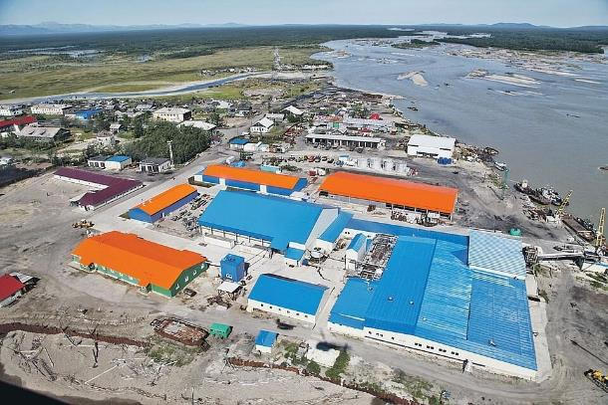 Первоначально поселение являлось вотчиной рыбопромышленника Черкасского и других предпринимателей. Развитие поселка связано с организацией Охотско-Аянского госрыбтреста.

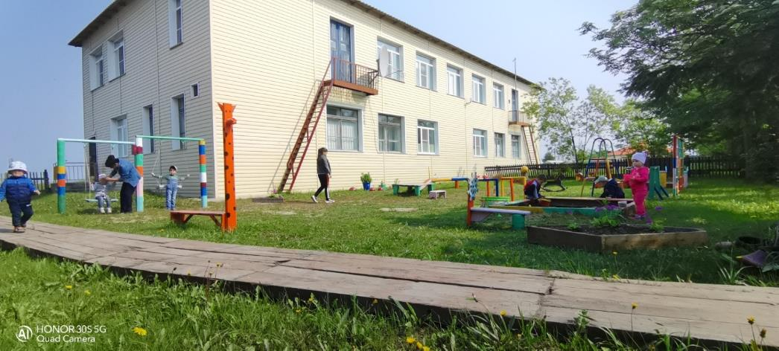 Детский сад

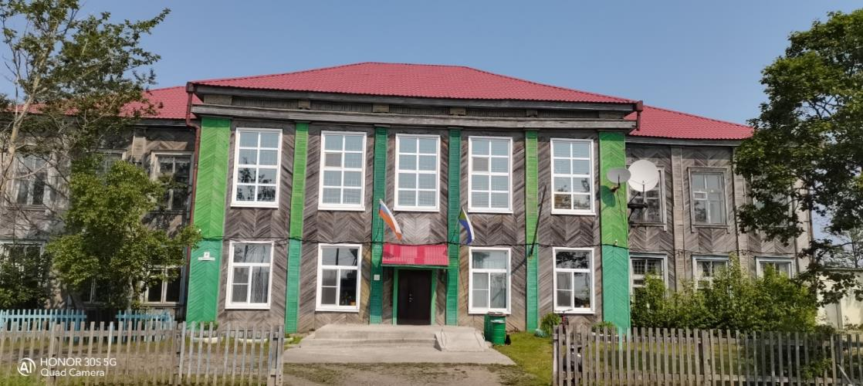

Общеобразовательная основная школа

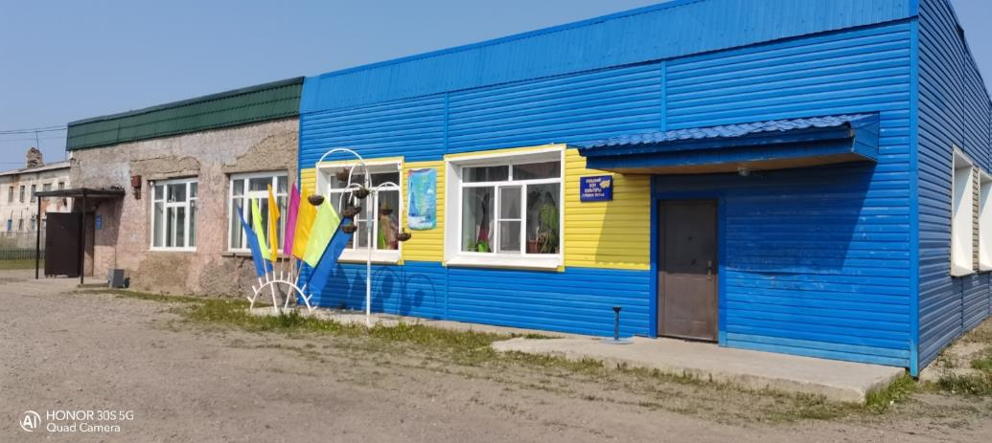

Сельский дом культуры

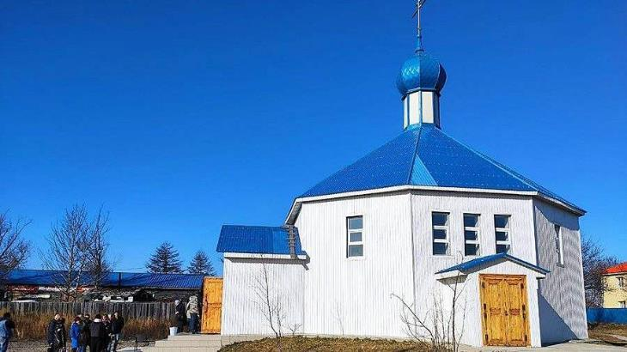Церковь в честь покровителя мореплавателей и путешественников Николая Угодника.

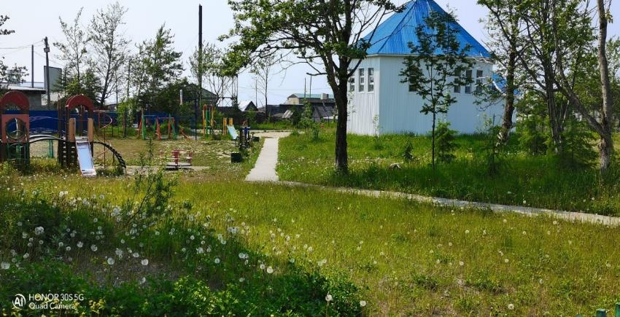

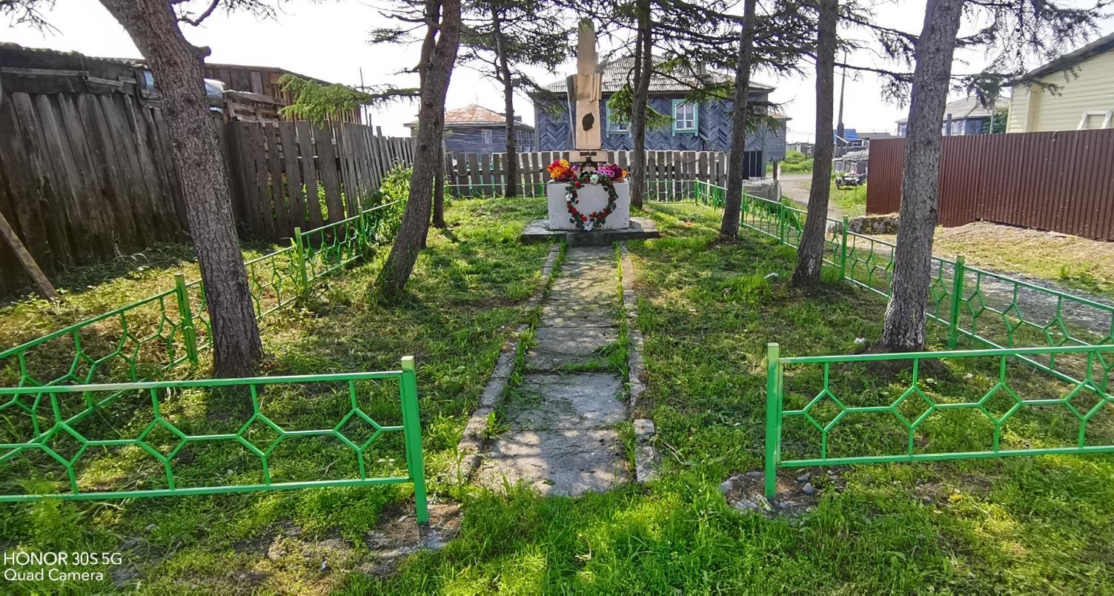

Братская могила бойцов Отдельного Охотского дивизиона войск ОГПУ (22.02.1925 г.) п. Новое Устье.

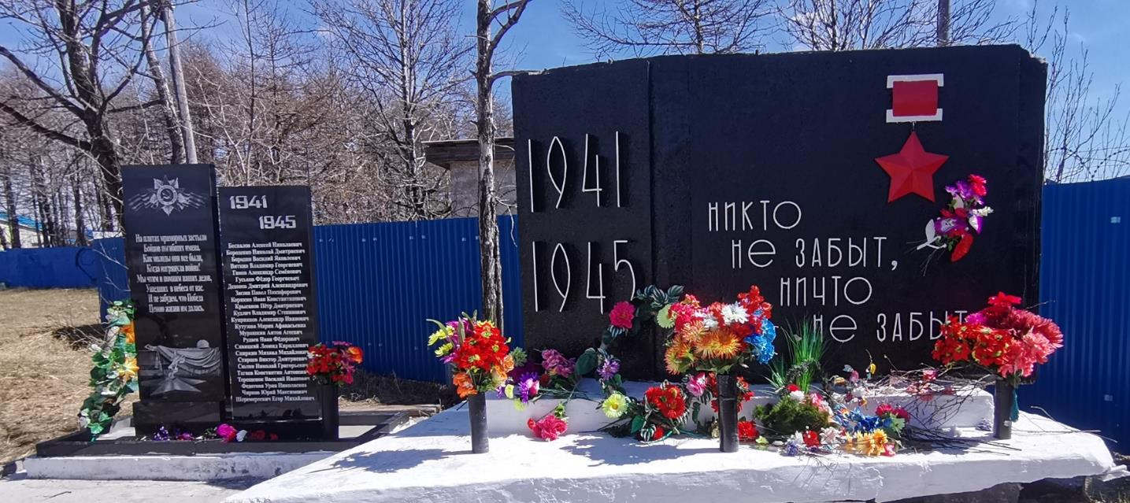

Жители села помнят о подвигах своих героев-односельчанах, бережно ухаживают за памятником. Обелиск установлен в небольшом сквере на улице Партизанской по инициативе жителей поселка, при поддержке партийной организации Новоустьенского рыбозавода и сельского Совета народных депутатов. Обелиск изготовлен из бетона, установлен на бетонной плите. Текст на памятнике: «Никто не забыт, ничто не забыто, 1941-1945», в левом верхнем углу памятника изображена звезда Героя Советского Союза. На гранитной стелле написаны имена ветеранов, участников Великой Отечественной войны.

**Они защищали Родину.**

**Куприянов Александр Иванович** родился 1925 года г. Кузнецк, Куйбышевская область на фронт призван 23.02.1943 г. из п. Новое Устье Охотского района, Хабаровского края. Служил на Дальнем Востоке младшим сержантом. Награждён: медаль "За Победу над Японией". Вернулся с фронта в 1948.



**Будученко Фома Павлович** родился 26.12.1920 г. в с. Бровкино, Голышевский сельсовет, Смоленская область. В армию призван 1940 году в 82 артиллерийский полк на Дальний Восток. Награждён: медаль "За Победу над Японией". Вернулся с фронта 1945г.



**Лохин Михаил Семёнович** родился 20. 11. 1927, служил на Дальнем востоке. Вернулся с фронта

**Лутонин** **Иван Иванович** ушёл на фронт в 1943 году. Воевал на Дальнем Востоке старшим лейтенантом. Вернулся с фронта.



**Дехонов Дмитрий Алексеевич** родился 18. 10.1927 году. Воевал на Дальнем Востоке, рядовой. Награждён: медалью "За Победу над Японией". Вернулся с фронта.



**Беспалов Алексей Николаевич** родился 08.02.1926 года в Огрызково Боголовского района Калининградской области. Служил на Дальнем Востоке. Вернулся с фронта.

**Бородин Василий Яковлевич**

родился 24.01.1924 в г. Орловке Агинско-Саянского района Красноярского края.

Вернулся с фронта.

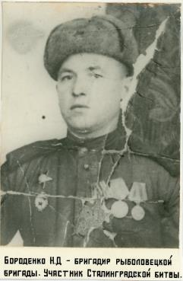 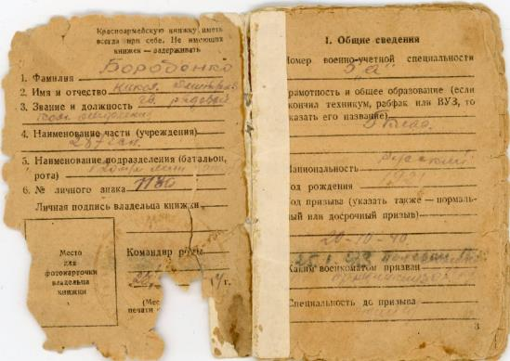

**Бороденко Николай Дмтриевич**

родился 15.05.1921 года в селении Л-Балка Красногвардейского района Ставропольского края.

Вернулся с фронта.



**Вяткин Владимир Георгиевич**

родился в 1922 году.

Вернулся с фронта.



**Гуськов Федор Григорьевич**

родился 21.04.1913 в Мордовская АССР, Инсарский район, с. Языково-Пятино.

Вернулся с фронта.

 **Гамов Александр Семёнович**. Вернулся с фронта.



**Зюзин Павел Никифорович**. Сведений не имеется. Вернулся с фронта.

 **Кутузова Мария Афанасьевна** родилась 25.02.1924 в г. Казань.

Вернулась с фронта

** Корякин Иван Константинович** родился 22.06.1923 года в Курская области, Уразовского район в селении Шабаево.

Вернулся с фронта.

 **Крысанов Петр Дмитриевич** 15.09.1926 года в Тамбовской область Мордовского района. Вернулся с фронта.

**Кудлич Владимир Степанович**. Вернулся с фронта.

**Мурашкин Антон Агеевич** родился 19.08.1915 года в Магилевке Архаринского района Амурской области. Вернулся с фронта.

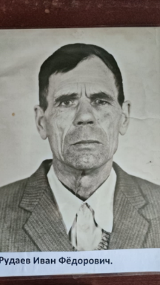

**Рудаев Иван Федорович родился** 16.09.1927 года Хабаровский край, Охотский район, пос. Новое Устье.

Призван 23.02.1945 года. Мл. сержант. Вернулся с фронта.

Медаль Награжден медалями «За Победу над Японией" , «30 лет Советской армии и Флота», «20 лет Победы в ВОВ 1941-1945».

Сведе

 **Савицкий Леонид Кирилович** 02.11. 1926 Хмельницкая область, Дунаевский район, Нестеровцы. Вернулся с фронта



**Спиркин Михаил Михайлович родился** 28.01.1923года. Пензенская область, Пачелнский район,

Н-Воловая. Вернулся с фронта.

|  |
| --- |
| **Старцев Виктор Дмитриевич**. Вернулся с фронта.  **Сюлин Николай Григорьевич**. Вернулся с фронта.  C:\Users\Охотск\Desktop\Книга Памяти\фото Н-у 2.jpg**Терещенок Василий Иванович**. 23.02.1915 в с. Завьялово Тогучинского района Новосибирской области.  Призван 23.10.1938 года районным военкоматом Тогучинского района Новосибирской области. Служил на Дальнем Востоке. Вернулся с фронта сержантом 05.12.1945. Награжден медалью «За Победу над Японией». |

 **Тагаев Константин Антонович**. Вернулся с фронта.

 **Федотова Урия Николаевна родилась** 05.01.1919 в Эски-Эл. Вернулась с фронта.

 **Чирков Юрий Максимович**. Сведений не имеется. Вернулся с фронта.

 **Шеремеревич Егор Михайлович** родился в 1921 в Сумской области, Ямпольского района, селение Степное. Вернулся с фронта.